Referat møte 2-2025 i Dommerkomitéen

Tid: Lørdag 25.10.2025, kl. 15.30 – 17.00
Sted: Harestua og telefon (Karl Børre og Ghassan)
Deltakere: Marianne Troppen Hornnes, Rune Wågelsby og Svein Egenberg.
Fra NBTF: Ghassan Chaer og Karl Børre Reite
Forfall: Øivind Eriksen
Referent: Ghassan Chaer.

Sak 1 – Oppnevning av TD/Overdommere

Sak 2 – Utdanning
- Borddommerkurs:
Avholdes i januar og februar. Rune sjekker med Torstein om han kan være instruktør.
- Etterutdanningskurs:
Avholdes i Bergen og Lørenskog (under NM og NM for yngre). Instruktører: Rachel og Rune.
- Regionsdommerkurs:
  - Bergen – Svein (februar/mars)
  - Lørenskog – Torstein (februar/mars)
  - Trondheim – Torstein (desember/januar)
- TD-kurs: Oslo (januar/mars). Ansvarlig: Karl Børre.

Sak 3 – Budsjett 2026 for Dommerkomiteen
Det foreslås en generell 5 % økning på alle budsjettposter.
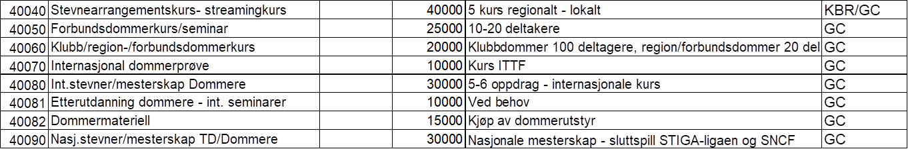

Sak 4 – Regionsdommerkontakt
Gjennomgang av arbeidsoppgaver og ansvar ble gjennomført.
Svein ser på hvordan vi kan forbedre rekrutteringen av dommere fra klubbene, og legger frem et forslag til et nytt system på området..

Sak 5 – Eventuelt
Det er mottatt klager fra flere lagledere om for lang ventetid mellom kampene.
Om lag 95 % av de tilstedeværende i hallen mente at fem timer mellom kampene er for lenge.
Forslag:
Fire timer mellom kampene skal være tilstrekkelig.
Sektor Arrangement og Administrasjon bes vurdere å innføre maksimalt fire timer mellom kampene ved fremtidige arrangementer.

Rune Wågelsby Ghassan Chaer
Leder Dommerkomiteen Adm. konsulent

